TP REACT-REDAX

On souhaite créer un formulaire en utilisant React JS et redux qui gère la liste [des voitures](https://www.footmercato.net/selection/maroc/effectif/)

1. Créer le store storeVoiture.js qui contient état initiale suivante

const initState = {

    db:[{id:1, marque :"BMW"},

    {id:2, marque :"GOLF 8"},

    {id:3, marque :"AUDIT"},

  {id:4, marque :"ALPHA ROMIO"}]

}

1. Ajouter au storeVoiture.js trois réducteurs permettant l’accès aux données de notre état initiale d’ ajouter, de supprimer et modifier une voiture de la liste
2. Importer dans le store redux (provider)

* Bouton supprimer permet de supprimer voiture en cours
* Bouton delete permet de supprimer voiture en cours avec confirmation
* Modifier permet de modifier voiture en cours après le saisi de marque

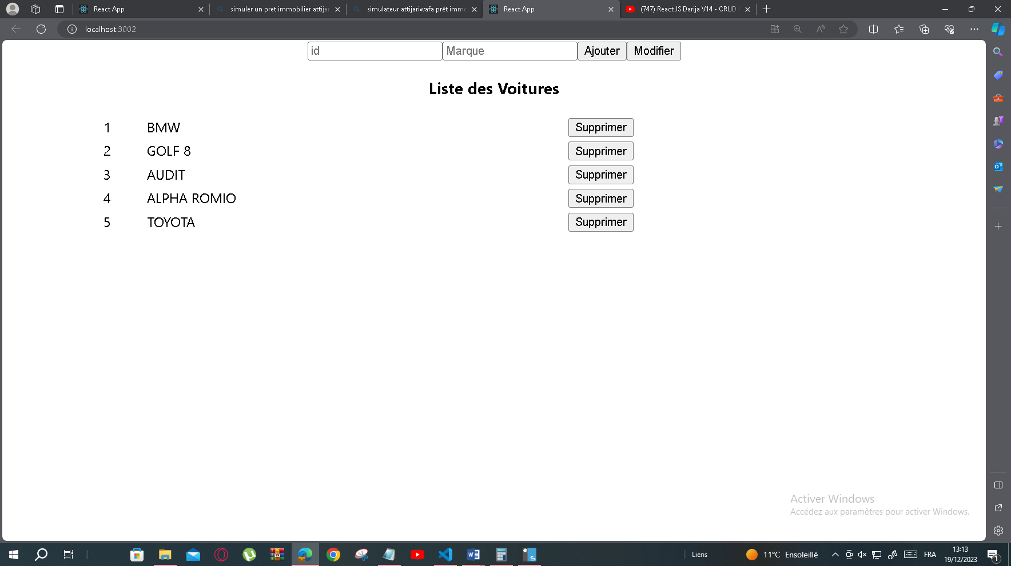

REDUCER.JS

const initState = {

    db:[{id:1, marque :"BMW"},

    {id:2, marque :"GOLF 8"},

    {id:3, marque :"AUDIT"},

    {id:4, marque :"ALPHA ROMIO"}]

}

const reducer=(state=initState,action)=>{

    switch(action.type){

     case 'ADD':return { db : [...state.db, action.payload] }

     case 'DELETE':return {

          db : state.db.filter((v) => v.id !== action.payload) }

     case 'UPDATE' :   {

        state.db.map(voitu => {if(voitu.id==action.payload.id) voitu.marque = action.payload.marque;})

     }

  default :return state

    }

}

export default reducer

APP.JS

import logo from './logo.svg';

import './App.css';

import { useDispatch, useSelector } from 'react-redux';

import { useState } from 'react';

function App() {

  const Tvoitures=useSelector(data=>data.db)

  const dispatch=useDispatch();

  const [voitureId, setVoitureId] =useState();

    const [voitureMarque, setVoitureMarque] = useState();

  return (

    <center>

      <input type="text" placeholder="id" value={voitureId} onChange={(e)=>setVoitureId(e.target.value)}  />

    <input type="text" placeholder="Marque" value={voitureMarque} onChange={(e)=>setVoitureMarque(e.target.value)}  />

    <button className="btn btn-success" onClick={()=>{dispatch({type:"ADD", payload:{id: voitureId ,marque:voitureMarque}});setVoitureId('');setVoitureMarque('') } }>Ajouter</button>

        <button className="btn btn-danger" onClick={()=>{dispatch({type:"UPDATE",payload:{id: voitureId ,marque:voitureMarque}});setVoitureId('');setVoitureMarque('')}} >Modifier</button>

        <h3>Liste des Voitures</h3>

         <table border="0" width="80%">

    {

       Tvoitures.map(voitu => <tr key={voitu.id}><td>{voitu.id }</td><td>{voitu.marque }</td><td>

       <button  onClick={()=>dispatch({type:"DELETE",payload:voitu.id})}>Supprimer</button></td>

       <td>

         </td></tr>)

    }

    </table></center>

  );

}

export default App;

INDEX.JS

import React from 'react';

import ReactDOM from 'react-dom/client';

import './index.css';

import App from './App';

import reducer from './reducer';

import reportWebVitals from './reportWebVitals';

import { Provider } from 'react-redux';

import { legacy_createStore } from 'redux';

const store=legacy_createStore(reducer)

const root = ReactDOM.createRoot(document.getElementById('root'));

root.render(

 <Provider store={store}>

   <App /></Provider>

);

// If you want to start measuring performance in your app, pass a function

// to log results (for example: reportWebVitals(console.log))

// or send to an analytics endpoint. Learn more: https://bit.ly/CRA-vitals

reportWebVitals();